INFORME SOBRE OBSERVACIONES AÚLICAS
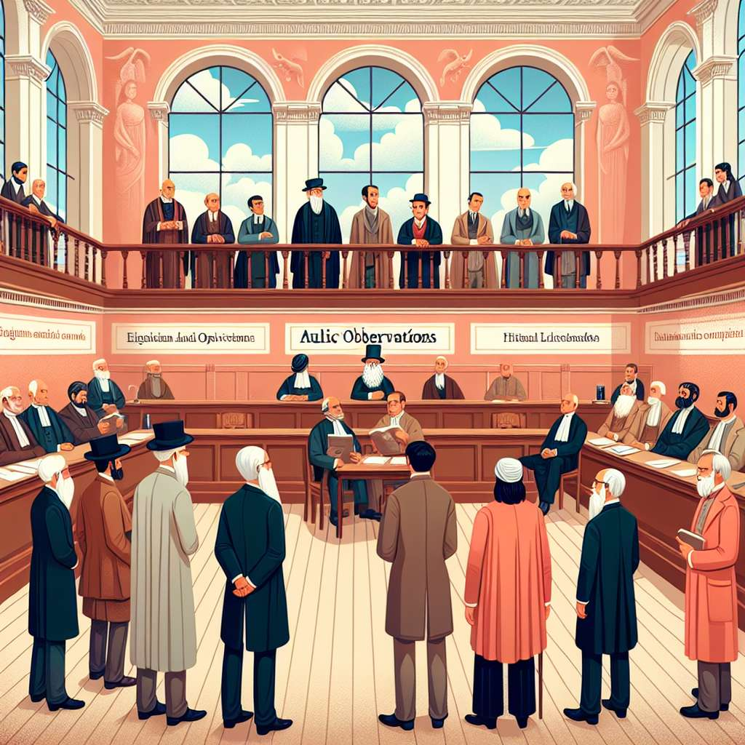
Introducción
El presente informe tiene como objetivo principal plasmar las observaciones realizadas durante las clases aúlicas, con el fin de analizar y evaluar el desarrollo de las mismas. Se busca identificar las fortalezas y debilidades de las prácticas pedagógicas implementadas, así como proponer posibles mejoras para optimizar el proceso de enseñanza-aprendizaje.
Desarrollo
Durante las observaciones realizadas, se pudo constatar que el ambiente en las aulas era propicio para el aprendizaje. Los estudiantes mostraron una actitud participativa e interesada en los contenidos desarrollados por los docentes. Asimismo, se destacó la utilización de recursos didácticos variados, como pizarras interactivas, proyectores multimedia y material impreso, lo cual favoreció la comprensión de los conceptos por parte de los alumnos.
En cuanto a la planificación de las clases, se evidenció que los docentes tenían una estructura definida y clara, lo que permitió un desarrollo ordenado de los contenidos. Además, se pudo apreciar la secuenciación de las actividades, con la inclusión de momentos de introducción, desarrollo y cierre, lo cual facilitó la asimilación de los conocimientos por parte de los estudiantes.
En relación a las estrategias pedagógicas utilizadas, se observó la implementación de metodologías activas, fomentando la participación y el trabajo colaborativo entre los alumnos. Asimismo, se aprovecharon los momentos de debate y reflexión para promover la construcción colectiva del conocimiento.
Por otro lado, se detectaron algunas debilidades en las prácticas aúlicas. En algunos casos, los docentes no lograron captar la atención de todos los estudiantes, lo cual generó distracciones y falta de interés por parte de algunos alumnos. Asimismo, en algunas ocasiones, se observó una falta de variedad en las estrategias de evaluación, predominando el modelo de evaluación tradicional, centrada en exámenes escritos.
Conclusiones
En base a las observaciones realizadas, se puede concluir que las prácticas aúlicas se desarrollaron de manera satisfactoria en términos generales. Se destacó la utilización de recursos didácticos, la planificación estructurada y la implementación de metodologías activas. Sin embargo, es necesario trabajar en la captación de la atención de todos los estudiantes y diversificar las estrategias de evaluación.
Se sugiere que los docentes realicen una autoevaluación de sus prácticas pedagógicas, buscando identificar posibles áreas de mejora y alternativas para abordarlas. Asimismo, se recomienda fomentar la participación de los alumnos en la planificación y desarrollo de las clases, favoreciendo la construcción del conocimiento de forma conjunta.
Bibliografía
- APA (American Psychological Association). (2020). Manual de publicación de la American Psychological Association (7.ª ed.). Washington, DC: Autor.

